**Муниципальное бюджетное общеобразовательное учреждение «Средняя общеобразовательная школа №2 г.Шебекино Белгородской области»**

**ПРИКАЗ**

«____»________2021г. №______

**Об утверждении пакета нормативных**

**документов по противодействию коррупции**

На основании Федерального закона от 25.12.2008г. №273-ФЗ «О противодействии коррупции» в целях организации комплекса мер по противодействию коррупционных и иных правонарушений

**ПРИКАЗЫВАЮ**

1. Утвердить:

* антикоррупционную политику в МБОУ «СОШ №2»;
* стандарты и процедуры направленные на обеспечение добросовестной работы в муниципальном бюджетном общеобразовательном учреждении «Средняя общеобразовательная школа № 2 г. Шебекино Белгородской области»;
* правила, регламентирующие вопросы обмена деловыми подарками и знаками гостеприимства в муниципальном бюджетном общеобразовательном учреждении «Средняя общеобразовательная школа № 2 г. Шебекино Белгородской области»;
* положение о противодействии коррупции;
* положение о конфликте интересов работников учреждения;
* положение о комиссии предотвращения и урегулирования конфликта интересов работников учреждения;
* положение о нормах профессиональной этики педагогических работников.

1. Создать комиссию по предотвращению и урегулированию конфликта интересов в МБОУ «СОШ №2» (далее Комиссия), в составе:

Галушко Е.Л., зам.директора – председатель комиссии;

Исаева Л.Е., председатель ПК, - зам.председателя комиссии;

Линникова Н.С. - секретарь комиссии;

Сливченко Е.Н. - член комиссии;

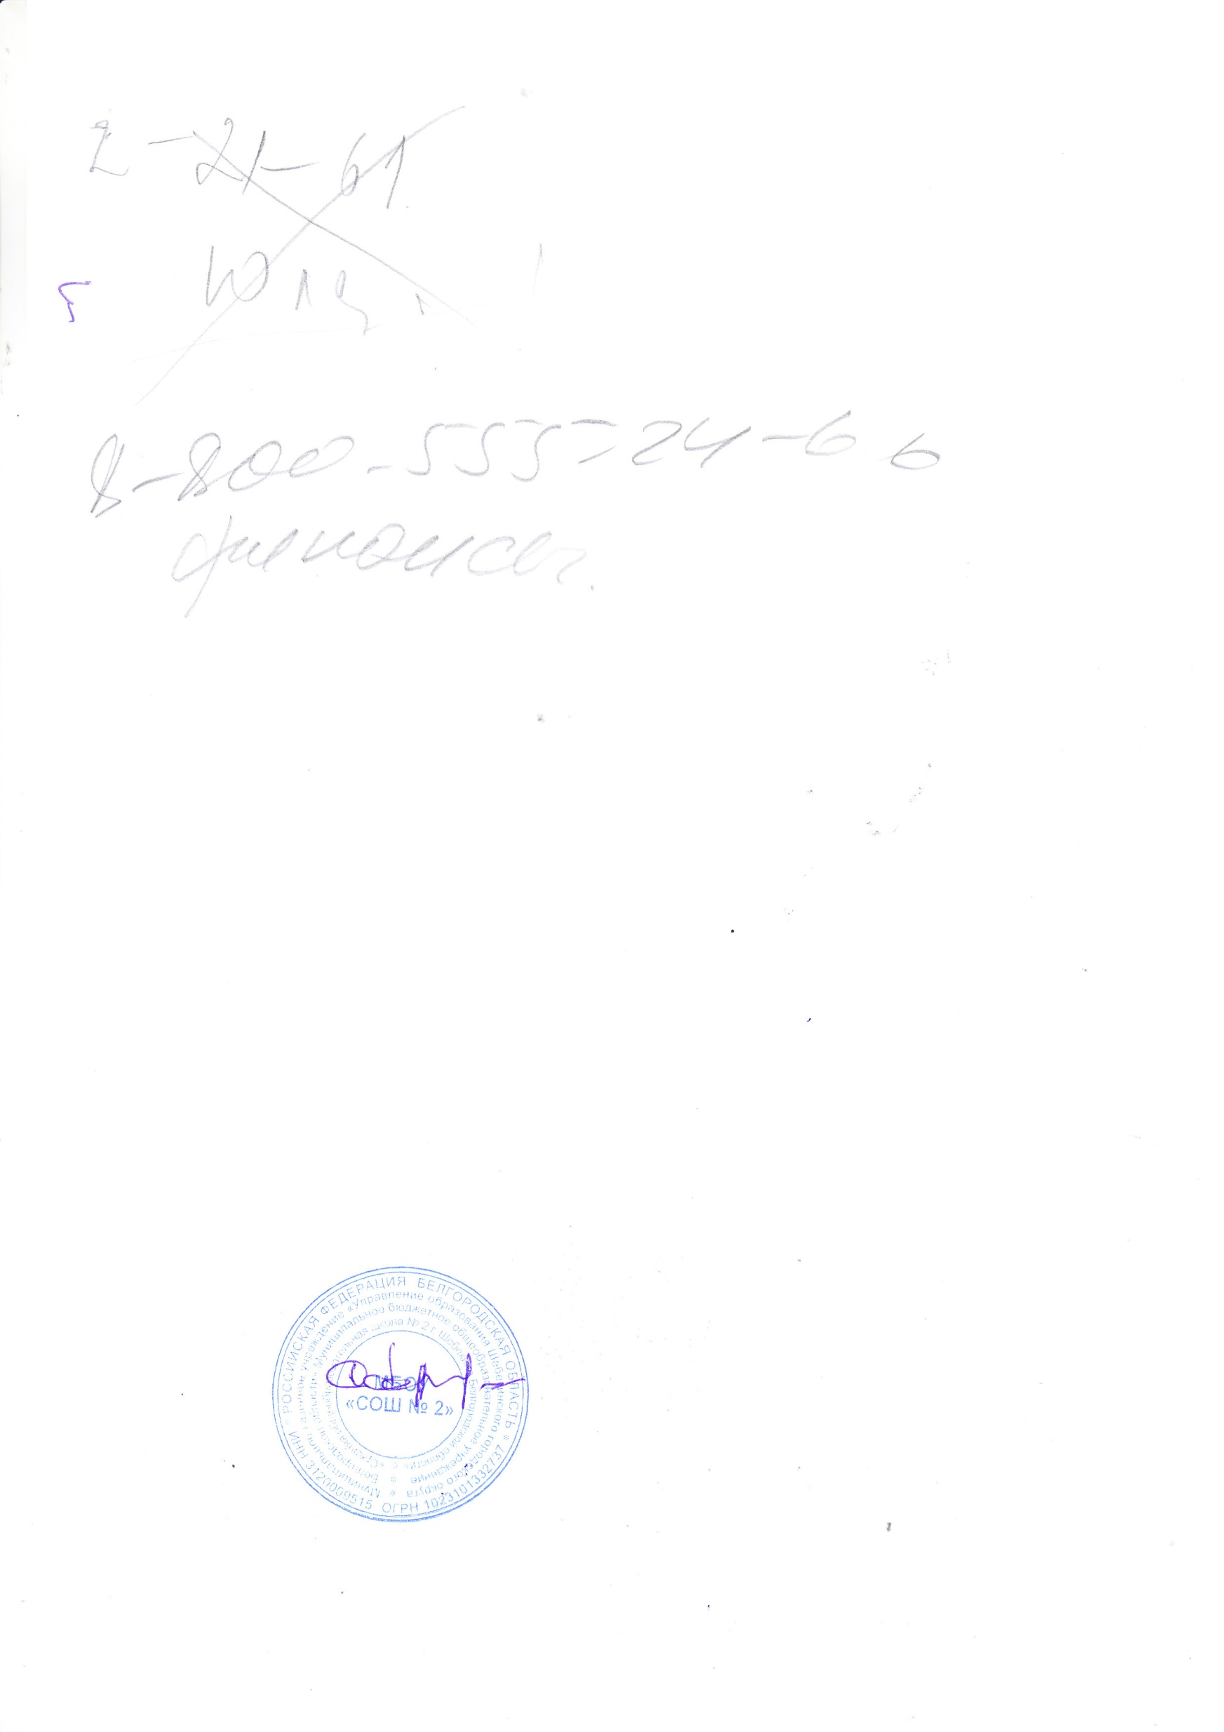Емельянова Л.И.- член комиссии.

1. Контроль за исполнением настоящего приказа оставляю за собой.

Директор школы С.Карачаров

Ознакомлены:

|  |  |  |
| --- | --- | --- |
| Гринько В.И. | Карталова О.Г. | Огиенко Е.В. |
| Галушко Е.Л. | Косенко П. И. | Пенькова О.В. |
| Сливченко Е.Н. | Кузнецова И.А. | Подвязная Е.И. |
| Дядьков М.В. | Семёнова Ю.В. | Попова М.Д. |
| Покотилова Е.В. | Линникова Н.С. | Поповски Д.С. |
| Исаева Л.Е. | Марач Л.И. | Шатохина К.Н. |
| Каблучко И.В. | Молчанова А.Г. | Щербинина Н.А. |
| Мигаль А.С.. | Пармёнова Ю.А. |  |
| Фомина Н.В | Чебукина О.В. |  |
|  | Емельянова Л.И. |  |